使 用 方 法
数据库名称：百度文库
数据库网址：https://eduai.baidu.com
访问期限：2019-4-8至2019-6-7
使用内容：百度文库平台上所有非标价文档（特别说明：标价文档为第三方资源，百度文库平台只拥有展示权，无售卖权，故不在使用范围内）
校内使用方法：校IP段内直接登录进行下载
校外使用方式（须先校内绑定个人账户）
1、在校IP内，登录百度教育云（https://eduai.baidu.com），点击“登录”，输入百度个人账户和密码。如果忘记账密，也可以选择短信快捷登录。
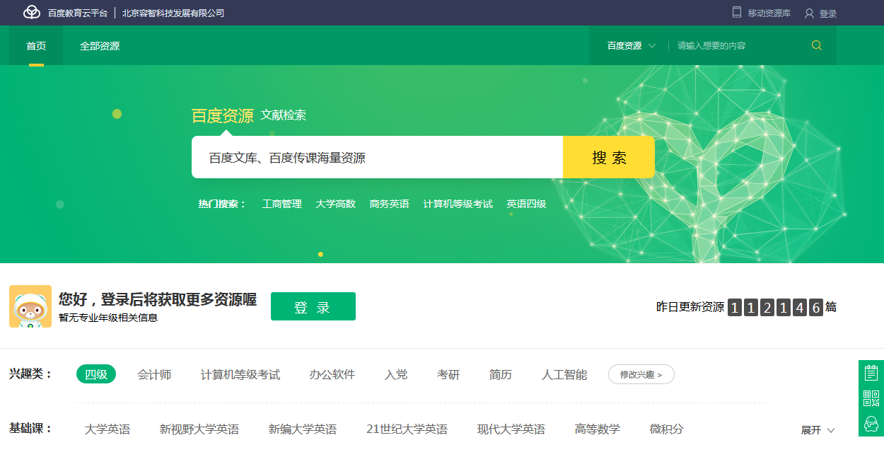

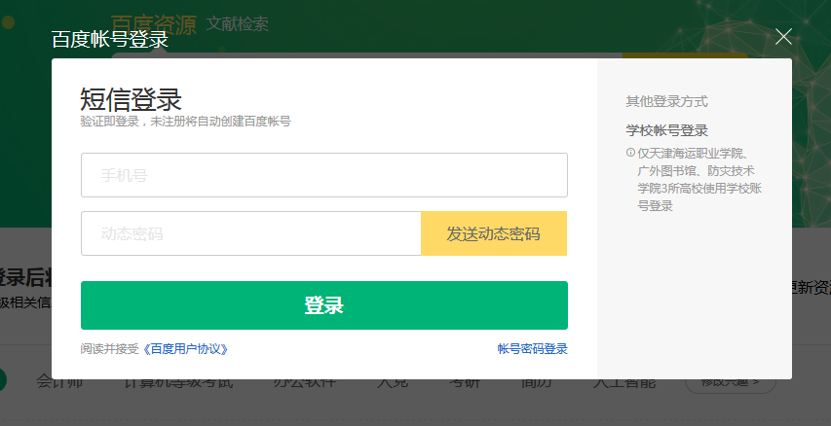
2、登录百度个人账号之后，指向右上角个人头像，点击“设置”
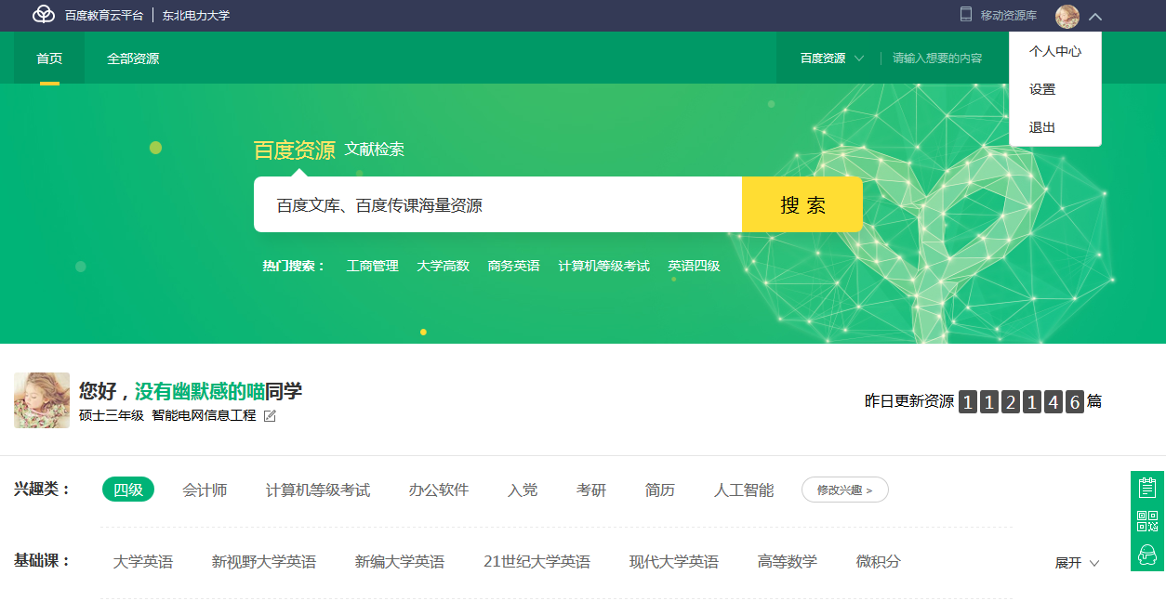
3、点击左侧“认证身份”，选择“资料库”
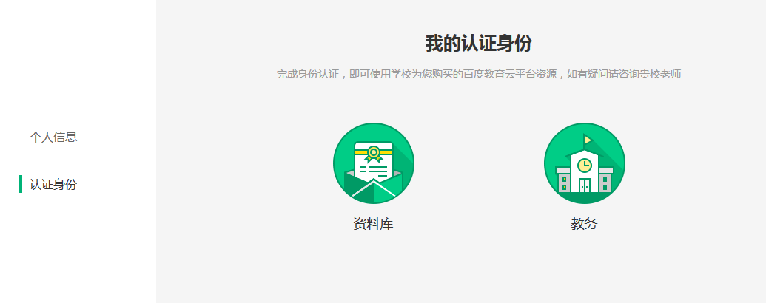
4、输入本校机构邀请码YSGB353G，点击提交，即可完成身份绑定。
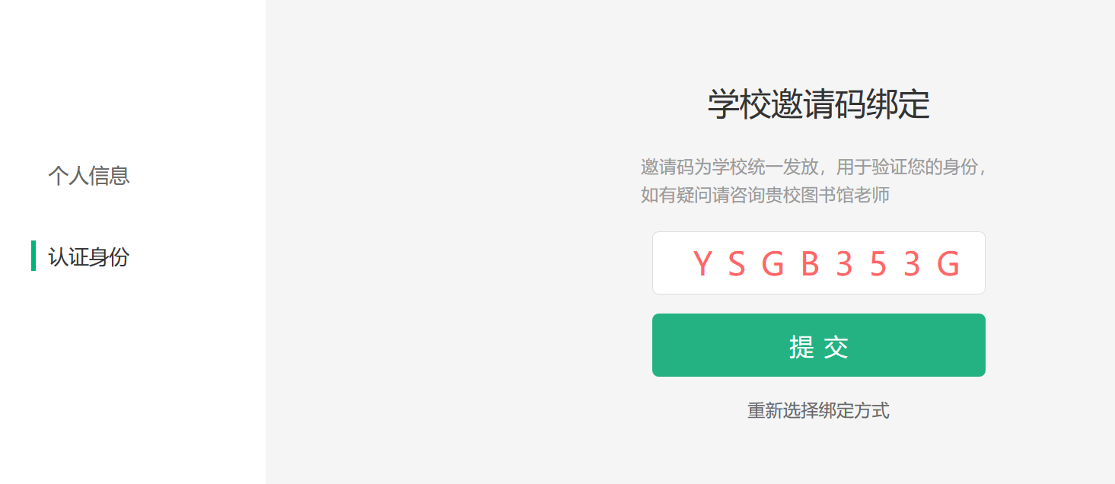
5、绑定成功后，即可在校外通过登录百度个人账号使用百度文库资源了。
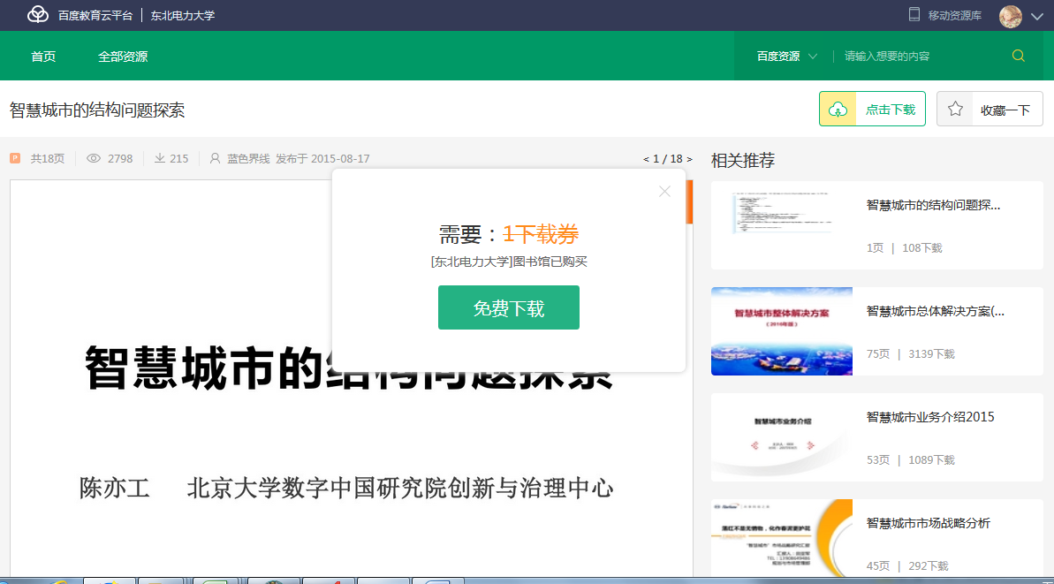
6、也可以扫描智慧课堂APP（百度教育云平台APP）。手机登录APP，选择高校用户，登录百度个人账密，在线使用百度文库资源。（下载的资源在“我的离线”中保存）
